安全路由器操作手册
V1.3

深圳市磊科实业有限公司

版本控制

版本号 | 修改说明 | 修改人
V1.1 | 新建文档结构以及基本内容 | XZY
V1.2 | 完成文档编写 | HLB
V1.3 | 更新文档以适用于Q3 | XZY

目录
安全路由器操作手册 1
目录 3
适用范围 6
第1章 连线与配置 6
1.1 线路连接 6
1.1.1 有线连接 6
1.1.2 无线连接 6
1.1.3 验证连接 7
1.2 登录路由器 9
1.3 快速配置 9
1.4 配置上网参数 11
1.5 无线配置 13
1.6 配置无线加密 13
1.7 内网设置 14
1.8 DHCP服务 14
第2章 安全配置 15
2.1 网址安全检测 15
2.1.1 网址安全统计 16
2.1.2 安全工具推荐 16
2.1.3 安全提醒 16
2.2 设备安全检测 16
2.3 防蹭网 17
2.3.1 防蹭网双保险 17
2.3.2 二级防蹭网白名单 18
2.3.3 防蹭网黑名单 18
第3章 QOS设置 19
3.1 智能QoS 19
3.2 主机带宽控制 19
第4章 高级设置 20
4.1 有线安全 20
4.2 无线安全 21
4.3 设置副AP 22
4.4 虚拟服务 22
4.5 动态域名 23
4.6 DMZ 24
第5章 系统工具 24
5.1 管理选项 24
5.1.1 用户名密码 24
5.1.2 WEB端口管理 25
5.1.3 WEB远程管理 25
第6章 常见问题解答 26
6.1 常见问题集 26
6.2 功能咨询 29
6.3 产品与保修 32
第7章 疑难问题 33
7.1 无线/有线网卡无法正常使用或者说坏了； 33
7.2 无线主机无法连接到路由器； 34
7.3 所有电脑都不能上网； 36
7.4 部分电脑不能上网； 37
7.5 无法打开或访问设备配置界面； 39
7.6 QQ或者游戏掉线； 40
7.7 QQ正常，网页无法打开； 41
7.8 部分网站很慢，甚至打不开，其他网站正常； 43
7.9 路由器无法拨号成功； 44
7.10 DDNS域名无法使用； 45
7.11 路由器重启后，主机无法上网； 45
7.12 arp欺骗？如何判断？ 46
第8章 帮助与支持 47

适用范围
操作手册适用于磊科安全路由器NI360、NI360 S3，或其它类似的产品。

连线与配置

线路连接
将运营商提供的电话线插入猫的ADSL接口，用一根单独的网线连接猫的LAN口和路由器的WAN口。看到路由的WAN口灯亮了以后代表连线成功。

有线连接
使用网线将路由器的LAN(1-4)口和主机的网线接口连接，当LAN口指示灯闪烁表示连接正常。

无线连接
点击电脑右下角的无线网络图标，打开无线连接列表。
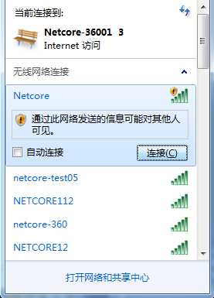
在无线连接列表里面找到NI360、NI360 S3默认的SSID：Netcore，双击连接（NI360、NI360 S3默认的无线连接没有设置密码）。
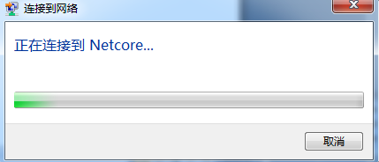
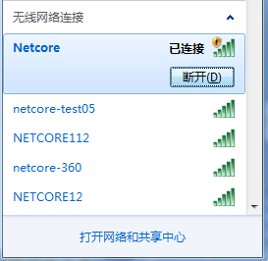
当无线连接列表出现如上图所示的“已连接”指示时代表无线连接成功。

验证连接
连接成功后可使用命令行验证连接是否正确。具体的验证方法如下：
- 点击电脑左下角的开始菜单，在如下图所示输入cmd然后回车。
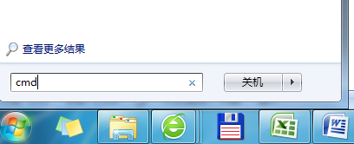
- 在弹出的桌面窗口光标处输入ipconfig然后回车，查看电脑是否获取到正确的IP地址以及网关。
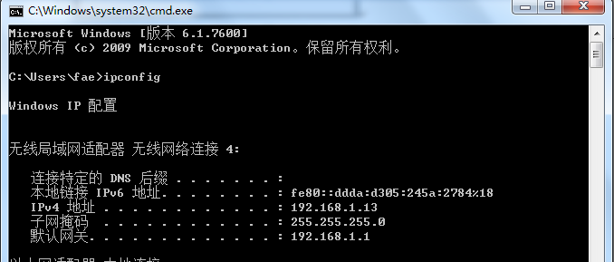
- 如上图所示，电脑已经获取到正确的ip地址192.168.1.13以及网关192.168.1.1。继续在光标处输入命令ping 192.168.1.1，然后回车查看结果。
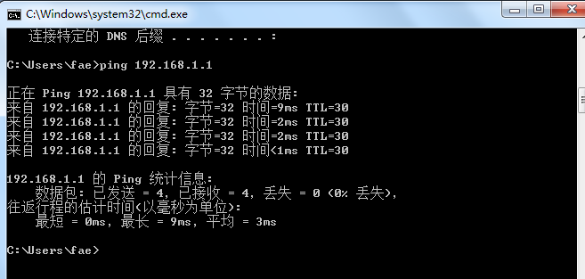
- 若回车后出现如上图所示的结果的结果则代表连接正确。若出现如下图所示情况则代表连接不正确，连接不正确时请参考常见问题解答。
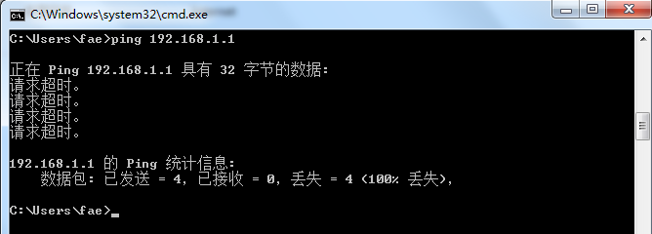

登录路由器
线路连接成功以后，打开浏览器在地址栏输入NI360、NI360 S3默认的登录IP：192.168.1.1。在弹出的页面对话框里面输入默认的用户名：guest，默认的密码：guest，点击确定。
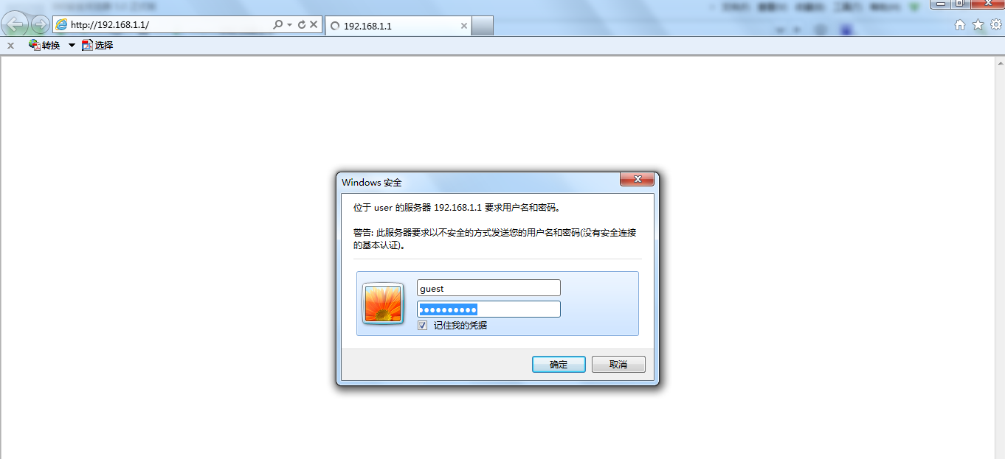

快速配置
首次配置路由器，将进入磊科宽带路由器的快速配置页面。通过此页面可快速完成路由器的外网配置和无线设置，实现基础的上网功能。点击开始设置（或等待3秒）即可开始设置。
外网设置，根据实际情况选择WAN口连接类型：
- PPPOE拨号是指在不使用路由器时，单机上网需要通过电脑自带的（如宽带连接）或者运营商提供的拨号程序，进行拨号后才能上网的用户。用户名一般为电话号码或者字母加数字的组合。
- 动态IP用户是指在不使用路由器时，单机上网无需任何设置，只需将网线连接即可上网的用户。
- 静态IP用户是指在不使用路由器时，单机上网需要在网络连接属性里面填入运营商提供的固定IP地址的用户。
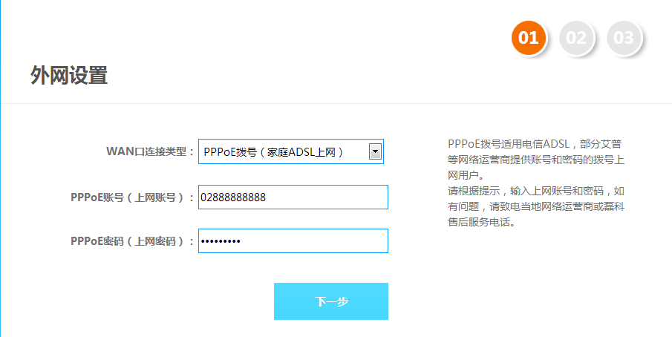
无线网络名称是无线终端搜索到的无线信号名称，网络安全密码是连接无线时的无线认证密码，点击下一步。
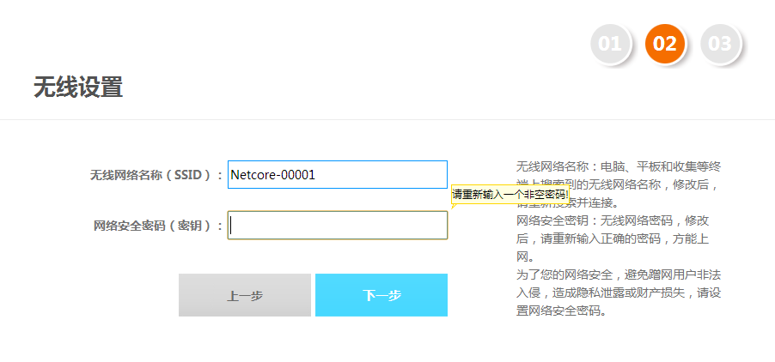
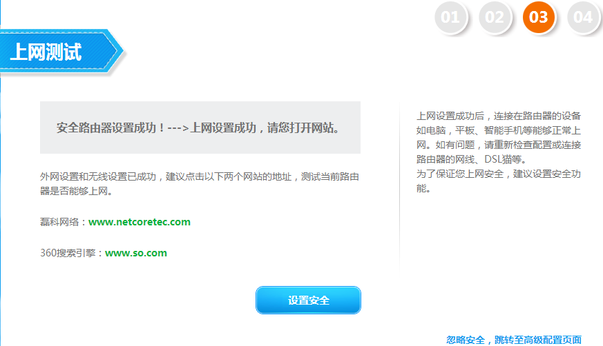
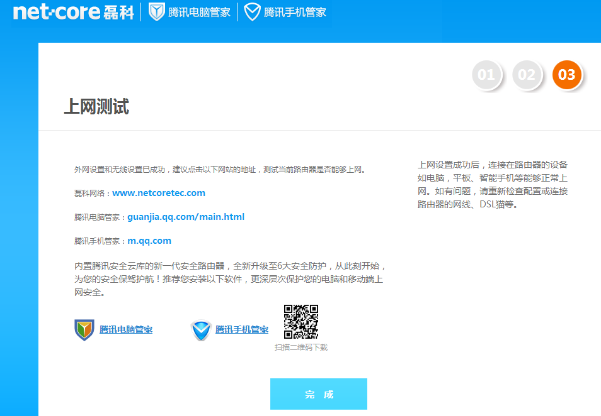
至此，已完成路由的基础配置。如果配置正确，主机将能正常访问网络。可通过图中的测试网址验证是否能够上网，并根据需要设置安全功能。
首次配置路由将进入快速配置，之后只能进入磊科WEB管理页面进行设置，WEB管理页面可全面的配置路由器所有功能。

配置上网参数
点击“外网配置/外网设置“。
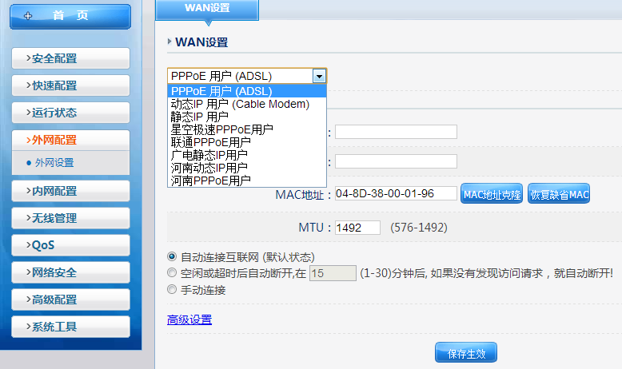
WAN设置需根据实际情况选择相对应的连接类型：
- PPPOE拨号是指在不使用路由器时，单机上网需要通过电脑自带的（如宽带连接）或者运营商提供的拨号程序，进行拨号后才能上网的用户。用户名一般为电话号码或者字母加数字的组合。
- 动态IP用户是指在不使用路由器时，单机上网无需任何设置，只需将网线连接即可上网的用户。
- 静态IP用户是指在不使用路由器时，单机上网需要在网络连接属性里面填入运营商提供的固定IP地址的用户。
此处以PPPOE拨号上网方式为例，填写宽带运营商提供的帐号和密码（注意大小写区别），点击保存生效。
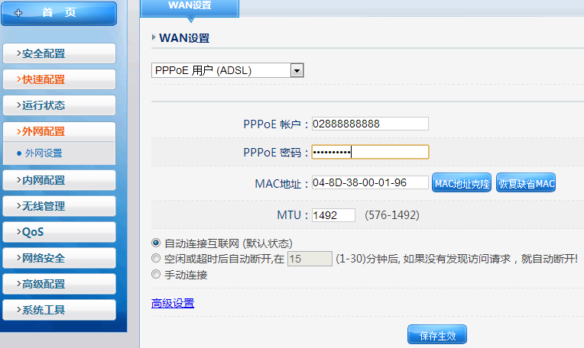
保存生效以后，点击左边导航栏的“运行状态”，查看WAN线路信息。当看到线路状态显示“已连接”即代表连接成功。
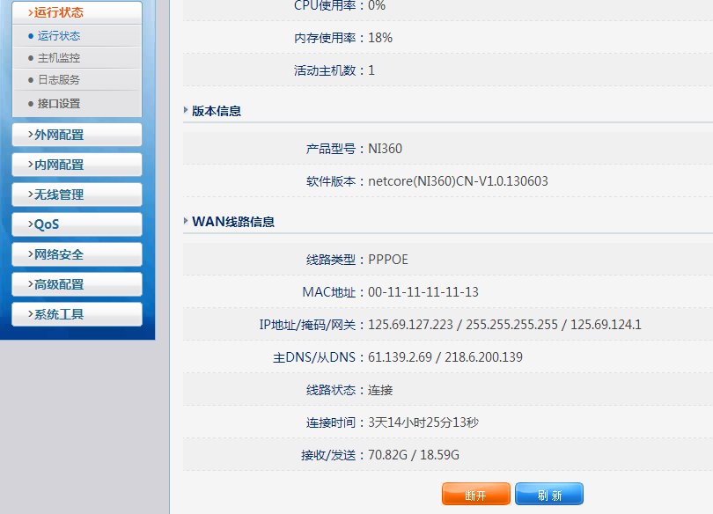

无线配置
点击“无线管理/无线基本设置”，在下面的内容中修改“SSID号”（即无线名称）。无线频道推荐选择1、6或11频道，其他选项保持默认即可。
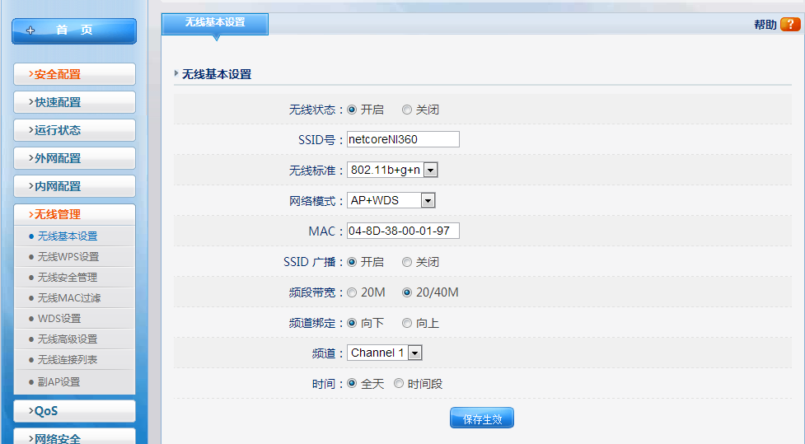

配置无线加密
点击“无线管理/无线安全管理”。安全模式选择相应的加密方式（一般选择最后一项）。然后在下面的密钥处输入自己设置的密钥。点击“保存生效”即可。
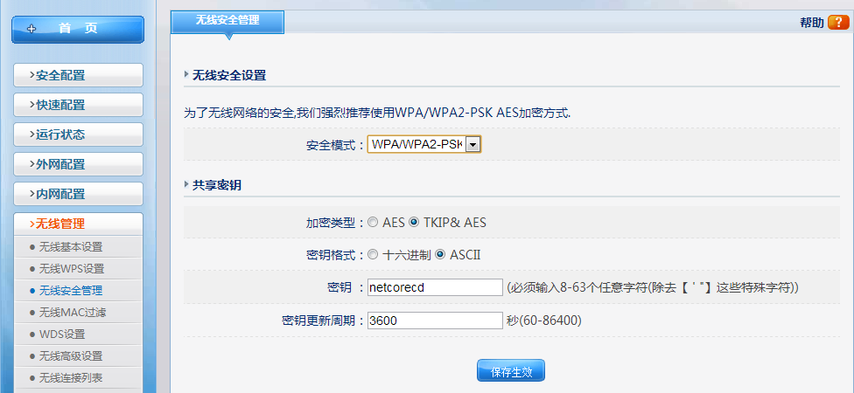

内网设置
路由器内网配置即是配置路由器LAN口IP地址和MAC地址，可以对路由设置多个内网地址，但只能有一个主IP地址。主IP地址将作为路由器的管理地址，次IP地址可使内网有多个网段。
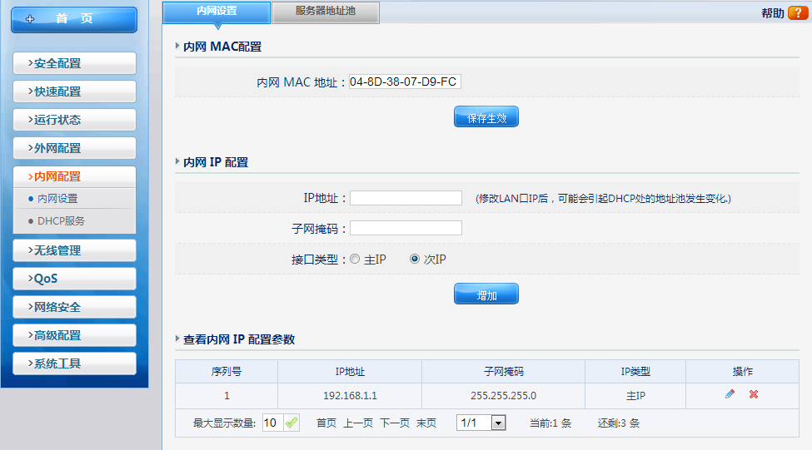

DHCP服务
点击“内网配置/DHCP服务”。
DHCP是为内网计算机提供动态地址分配服务，内网计算机可以自动获取路由器分配IP地址、网关、DNS。
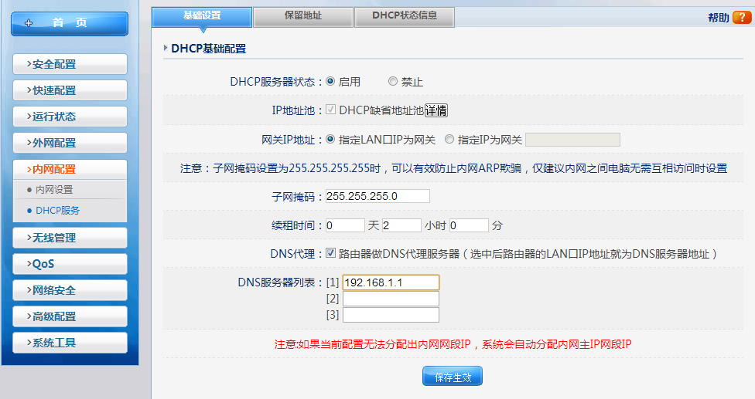
保留地址是开启DHCP模式下为某些指定MAC的用户分配固定的IP地址。
DHCP状态信息列表中查看内网DHCP服务的使用状况。
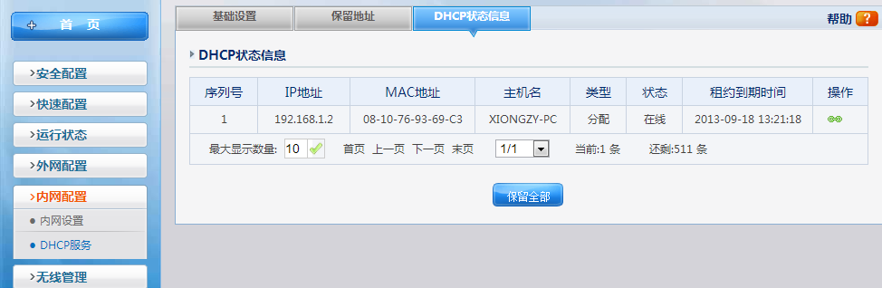

安全配置

网址安全检测
安全路由器开启安全网址检测功能后，路由器会将访问网址与360云端实时更新的恶意网址库进行比对，一旦用户不慎访问钓鱼诈骗网站或含有木马病毒的网站，路由器将会自动进行拦截，并进行警告提醒。避免银行卡账号、个人隐私泄露，有效保护所有上网设备。
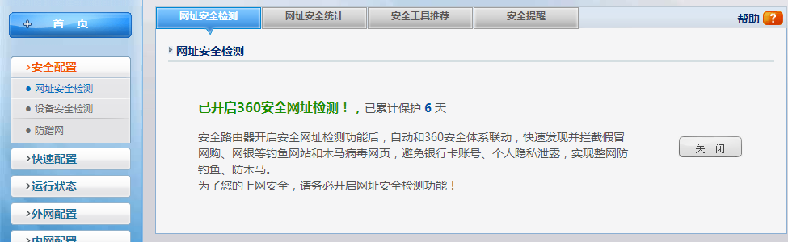

网址安全统计
网址安全统计是帮助用户统计相关访问网址的参考，包括安全的网址、阻断挂马网址、阻断钓鱼、欺诈网址、阻断恶意软件下载网址，阻断木马、下载者网址等。
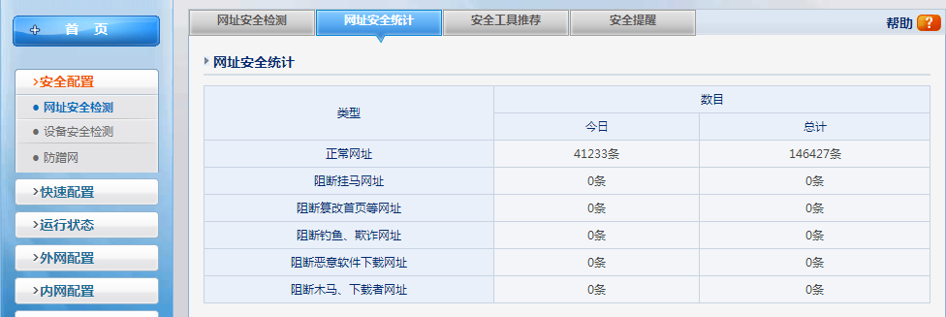

安全工具推荐
安全路由器开启安全工具推荐功能后，自动根据上网设备的安全需求，如个人电脑，平板和手机等，会自动推荐您安装360安全工具，以更好的保护您的终端设备安全。

安全提醒
安全路由器开启安全提醒功能后，可能会向您发送正在保护上网安全的消息，让您随时掌握当前网络安全情况！

设备安全检测
通过检查当前安全路由器的配置，快速发现并分析可能存在的风险，让您的设备更安全，更放心。
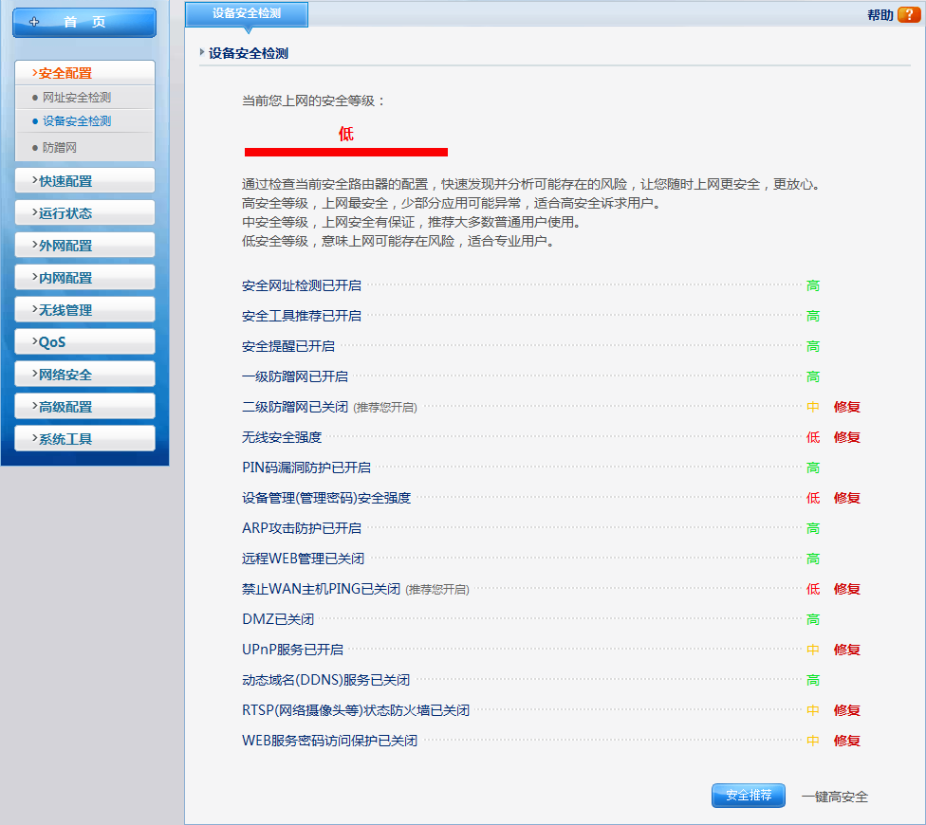

防蹭网
点击“安全配置/防蹭网”，进入防蹭网相关设置项。“防蹭网”是磊科专门为无线安全开发的一个功能。通过防蹭网双保险设置，可有效防止蹭网行为，保护无线不被破解，从而保护内网安全。

防蹭网双保险
第一层保险：一键提升WIFI加密等级，关闭WPS功能，足以应付一般蹭网卡或蹭网软件。第二层保险：独有的问答形式验证密码保护，目前没有任何形式的蹭网工具可以破解。
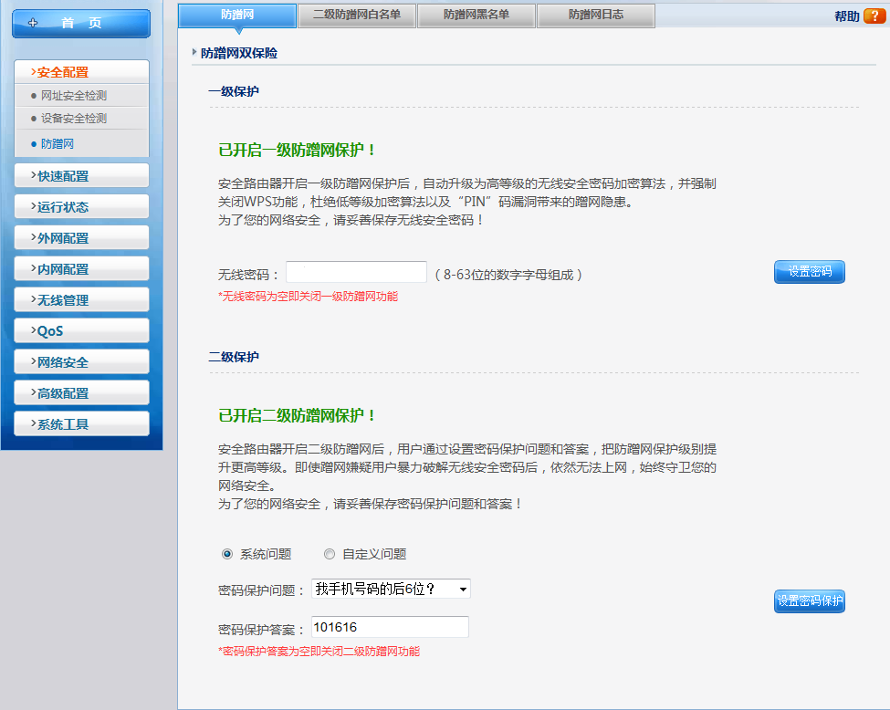

二级防蹭网白名单
“防蹭网白名单”用户可以使用手动认证的方式进行上网授权。
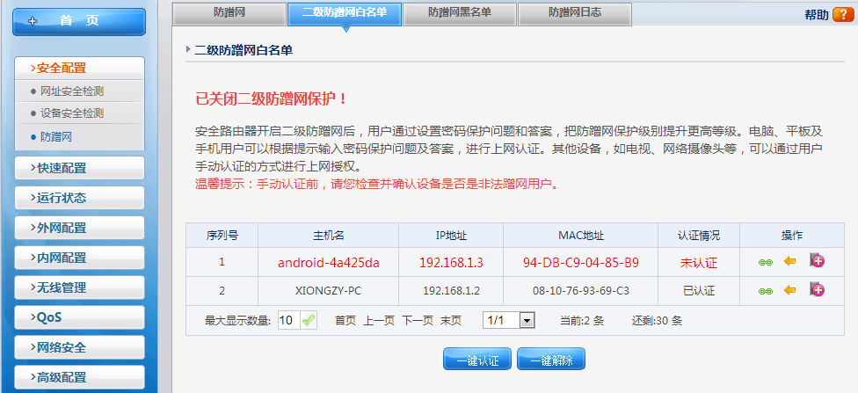

防蹭网黑名单
加入“防蹭网黑名单”的设备将无法通过安全路由器上网。
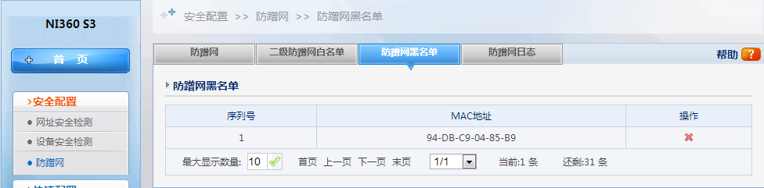

QOS设置

智能QoS
点击“QOS/智能QOS“，选择WAN口带宽。WAN线路带宽必须根据实际带宽填写带宽值，路由器将自动调节内网用户宽带的的使用，提高带宽的使用率。可以有效限制个别主机过分抢占带宽，导致其他应用无法正常访问网络。
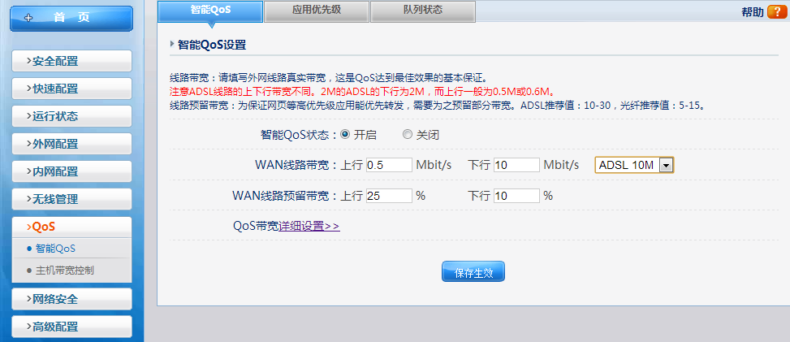
注：上行和下行对等的选择光纤宽带。光纤拨号用户请手动填写正确的上行宽带。

主机带宽控制
点击“QOS/主机带宽控制“。主机带宽控制包括：所有未定义的主机带宽控制和主机带宽控制配置。所有未定义的主机带宽控制为全局设置，主机带宽控制为自定义设置，主机带宽控制优先级高。
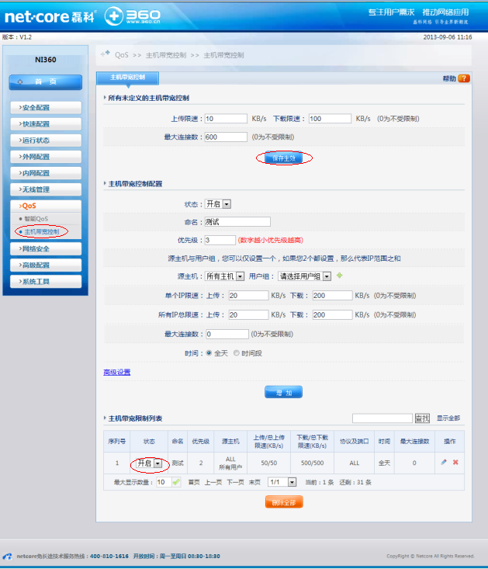

高级设置

有线安全
点击“网络安全/有效安全”。
有线安全：禁止LAN到LAN的包可以阻断不同网段主机之间通信。
禁止WAN口响应ping包阻止对路由外网接口的探测。
有线隔离：根据安全需要可以设置不同物理端口之间同网段主机是否可以通信。
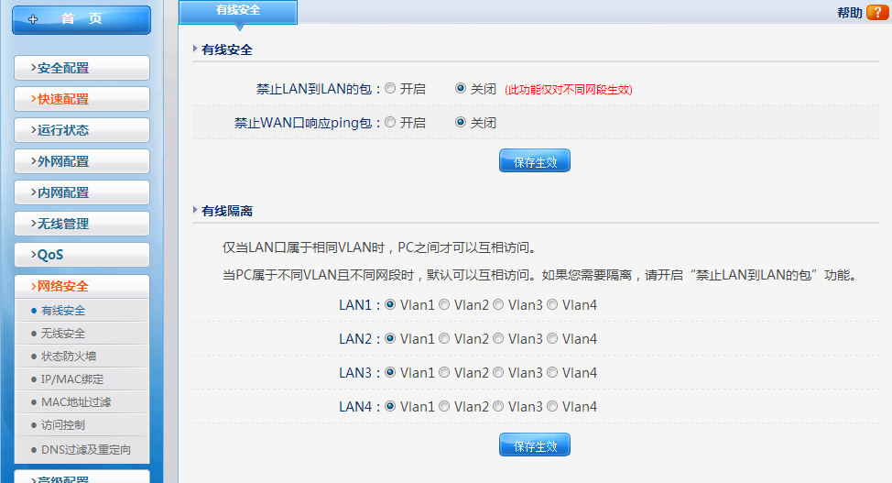

无线安全
点击“网络安全/无效安全”。
访问有线:允许连接主AP下的无线设备访问有线设备。
访问路由器配置界面:允许连接AP下的无线设备访问配置管理界面。
无线之间隔离:阻断该AP下无线设备之间通信。
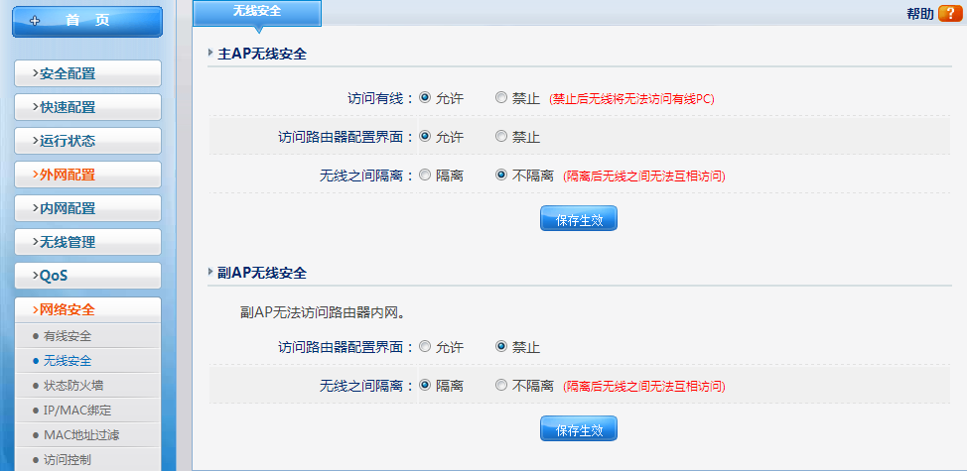

设置副AP
点击“无线管理/副AP设置“。将2.4GHZ副AP设置中的无线基本设置状态选为“开启”即可。在下面的选项中可分别设置副AP的SSID号、无线安全设置等。
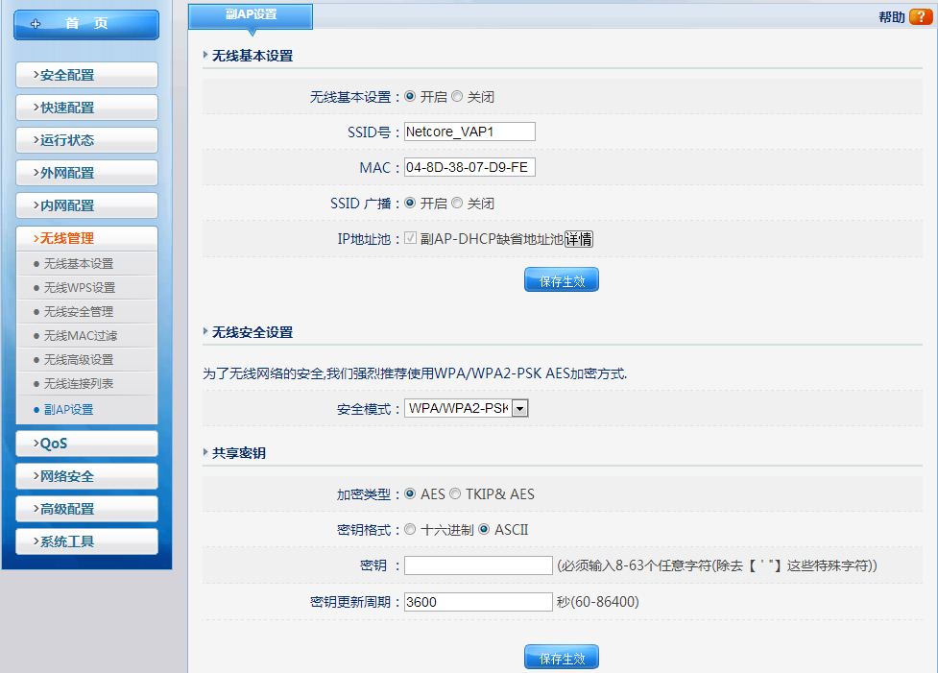

虚拟服务
虚拟服务是指内网主机的某些服务需要映射到外网供外网的主机访问。具体的设置方法如下
点击高级配置的第一项虚拟服务，打开虚拟服务配置页面
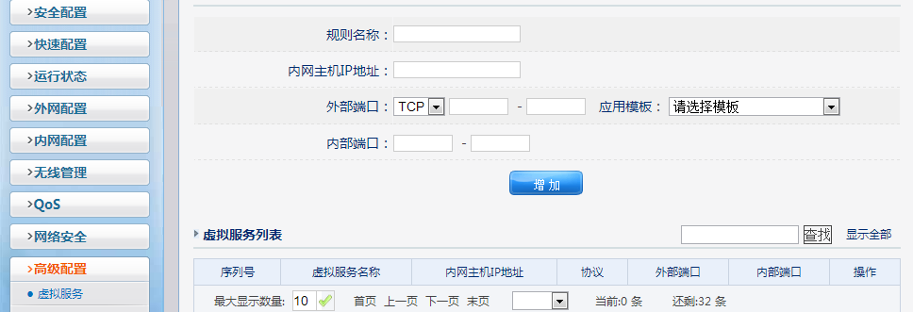
在右边的虚拟服务设置中，第一项规则名称可任意填写；第二项内网主机IP地址是指需要提供对外服务的内部主机的真实IP地址。具体的应用服务可在应用模板中快速选择，也可在内外端口手动指定。其中外部端口是指外部访问时添加的端口，内部端口是指内网主机提供服务的端口。填写完成以后点击增加即可。下图为增加以后的截图。
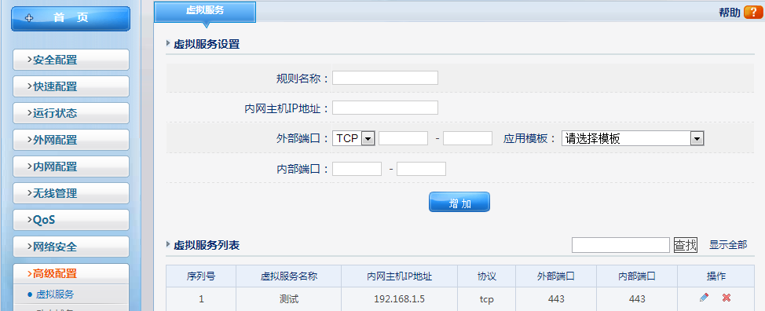

动态域名
DDNS即动态域名服务，在路由器上登录注册的域名成功后即可在外网通过访问域名实现访问路由外网IP的功能。具体的设置方法如下：
- 点击高级配置第二项动态域名，打开动态域名配置页面。
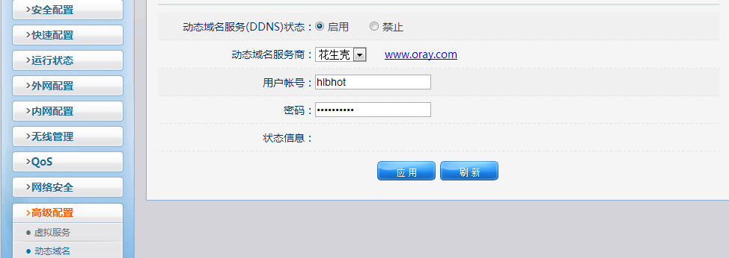
- 输入注册的用户账户和密码，点击应用即可。
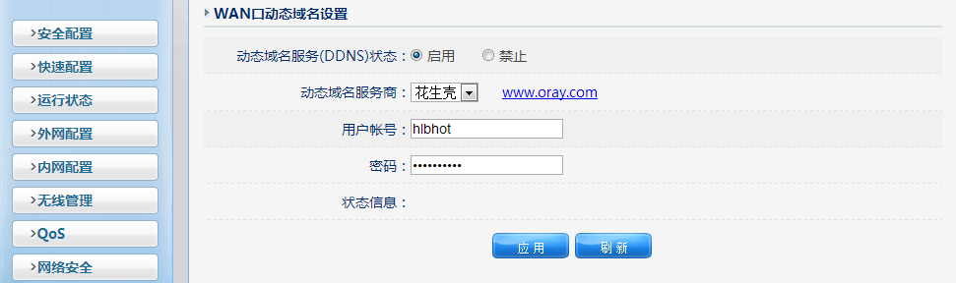

DMZ
登录路由器界面，选择高级配置的DMZ。将DMZ状态选择启用后，填入DMZ主机IP地址，保存生效即可。
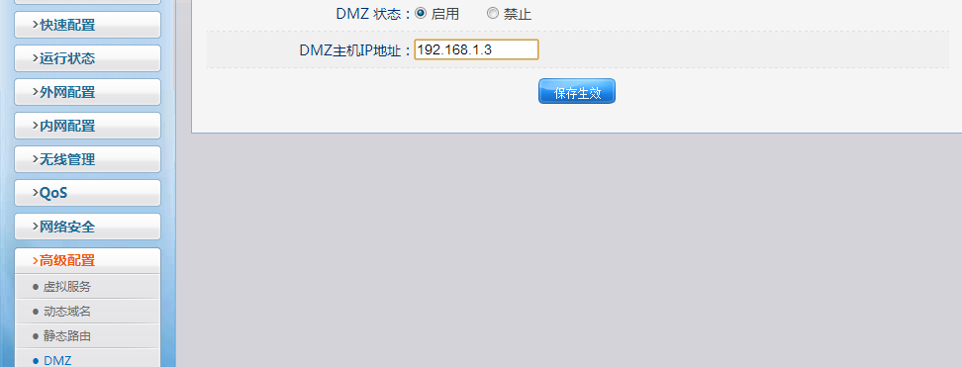

系统工具

管理选项

用户名密码
选择系统工具中的管理选项，在右边的窗口可以看到“用户名密码”菜单，在新用户名和新密码中填入新的用户名和密码保存生效即可。
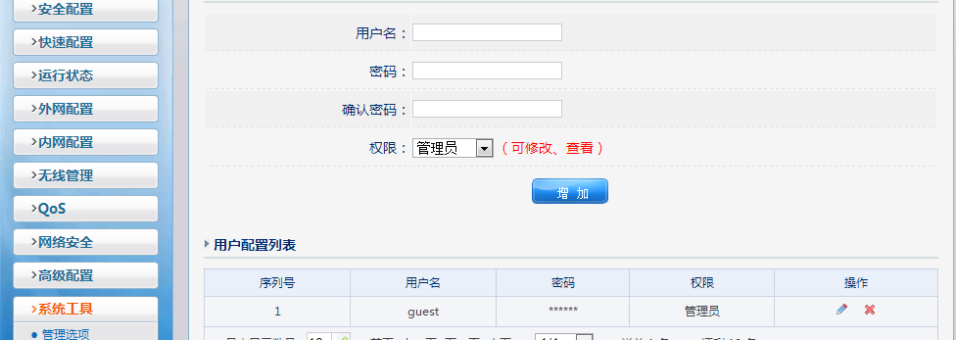

WEB端口管理
选择系统工具中的管理选项，右边的第二项web端口管理
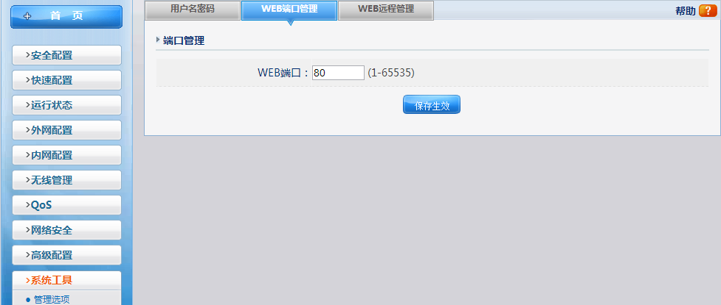

WEB远程管理
远程WEB管理是为了方便用户从WAN口登录到路由器进行管理。具体设置方法如下：
点击系统工具第一项管理选项，点击右边的WEB远程管理。将WEB远程管理状态设置为开启，远程管理端口号可任意（但不推荐使用1024以下的端口），点击保存生效即可。外网登录时，在浏览器输入“WAN口IP：端口号”（例如185.125.1.125:8808）即可访问。
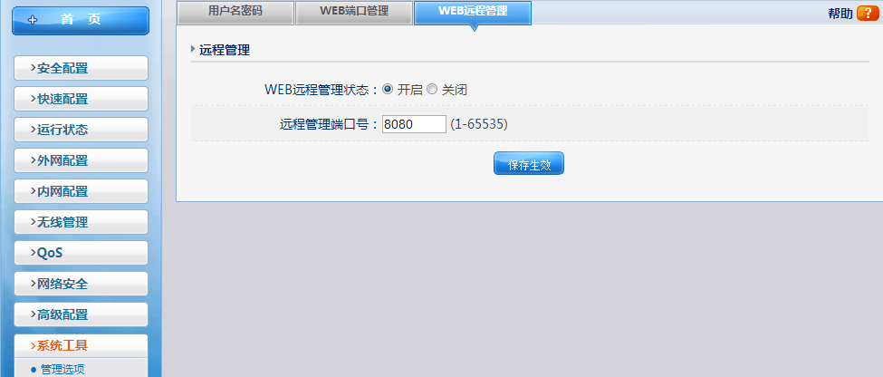

常见问题解答

常见问题集
- 进入路由器界面默认的IP，用户名和密码？
答：默认IP：192.168.1.1，用户名：guest，密码：guest
- 如何复位？
答：复位方法有两种：
- 在“系统工具”中点击“恢复默认”，在弹出的对话框中点击恢复缺省参数即可。
- 用牙签或者笔芯等其他尖锐的物件插入路由器面板上“Default”孔，大约6秒后松开，看到路由器灯全闪以后即恢复成功。
- 如何升级？
答：在磊科官网下载相同型号最新固件，http://www.netcoretec.com，若为压缩文件，需要先解压，在路由器界面“系统工具”中点击“软件升级”，浏览选中升级文件，点升级，耐心等待几分钟即可。
升级注意事项：路由器进行软件升级，需要相同型号，相同的芯片才能进行升级；升级过程中，路由器不能断电，不能刷新升级界面。
- 无线最大传输速率？
答：2.4g是300M
- 关于辐射问题？
答：在100mw以内，完全符合国家标准。
- 关于无线覆盖范围的咨询
答：无线受到环境影响因素较大，没有一个特定的范围值
- 无线信号受哪些因素的影响及如何在现有的环境中改善信号传输质量？
答：无线信号传输主要受以下几个因素影响：
- 家庭的空间都比较拥挤，空间不够开阔，其中房间中的墙壁是最主要的障碍物。由于无线局域网采用的是无线微波频段。微波的最大特点就是近乎直线传播，绕射能力非常弱，因此身处在障碍物后面的无线接收设备会接到很微弱的信号，或没有收到信号；
- 物理的障碍物，不仅阻挡微波无线信号，它还能把电磁的能量给吸收掉，生成弱电流泄流掉，因此，无无线信号在家庭环境中最大的金属物体的障碍物是内有钢筋网的楼板，这个方向的信号几乎没有穿透的可能。要能穿透，信号也是非常的弱；
- IEEE 802.11b/g标准的工作频段为2.4GHz，而工业上许多设备也正好工作在这一频段如：微波炉、蓝牙设备、无绳电话、电冰箱等。如果附近有较强的磁场存在，那么无线网络肯定会受到影响；
- 如果在无线环境中存在多台无线设备还有可能存在频道冲突，无线信号串扰的问题；
- 距离无线设备及电缆线路100米内的无线电发射塔、电焊机、电车或高压电力变压器等强信号干扰源，也可能会对无线信号或设备产生强干扰；
- 信号实在室外传播天气情况对无线信号影响也很大，如果是在雷雨天或天气比较阴沉的时候信号衰减比较厉害，而晴天里信号能传输的距离会更远；
- 如何改善信号传输质量：
为无线AP选择一个最佳的放置地点。这个放置点的要求如下：
- 位置应偏高一些，以便在较高地方向下辐射，减少障碍物的阻拦，尽量减少信号盲区；
- 位置点选择应是使信号尽量少地穿越隔墙，最好是房间中的无线客户端能与无线AP之间可视；
- 修改频道，减少无线串扰。注意：设置自己无线信号发射频道时也要尽量保证离别人无线信号频道5个以上；
- 减少居家电器干扰，保证信号畅通无阻。放置无线AP时尽量远离上述设备；
- 如果无线AP天线是可拆卸的，可以通过更换天线达到增强无线信号的目的。
- 这个产品是否是正品？
答：记录产品序列号，通过ERP查看产品所在地
- 使用路由器后，宽带连接拨号不成功
答：路由器配置好后，接在路由器上的所有电脑均可直接上网，不用再通过宽带连接拨号。
- 使用寿命有多久？
答：保修期为一年，建议合理使用。
- 上端已经有了路由器，能否再接一个路由器
答：可以。有两种方法：
- LAN-WAN，上端路由器R1的lan口接出的线接在下端路由器R2的wan口，下端路由器的设置方法是：
- R2的LAN口的IP改成与R1的网关不在同一网段的ip，比如，R1的LAN口的IP是192.168.1.1，那么R2的LAN口的IP可以改成192.168.2.1
- R2选择动态IP的接入方式，若R1的DHCP是关闭的，就选择静态IP
- Lan-lan，就是R1接在R2的lan口，不接wan口，（上端路由器接出的线接下端路由器的lan口）下端路由器的设置方法：
- R2的LAN口的IP改成与R1在相同网段，与局域网里的其他电脑不能冲突，比如R1是192.168.1.1，R2可以设置成192.168.1.X（x为2-254中的一个数）
- R2的DHCP关掉
- 路由器只有4个接口，我想接更多的电脑该怎么办？
答：可以去经销商那里购买Netcore交换机，看自己需要再连多少台电脑，交换机分5/8口等多种，咨询经销商，看你使用的路由器最多可以带多少台电脑。然后买个交换机，直接连在路由器的任一lan口上，通过交换机去接多几台电脑。交换机不用任何设置，交换机接的电脑保持和路由器接的电脑同样设置即可。

功能咨询
- 什么是无线加密？
答：无线加密是无线终端在连接无线路由器时的一种认证方式，以避免未允许的其他电脑连接到这个网络。磊科的路由器的无线加密有4种加密模式，包括WEP,WPA-PSK,WPA2-PSK,WPA/WPA2-PSK.一般推荐WPA/WPA2-PSK，这种方式加密最强。
- 什么是无线桥接？
答：WDS即桥接功能，是无线路由器之间通过无线连接延伸网络覆盖范围的一种方式。需要两个路由器都具备这个功能才能相互桥接。不同的芯片或不同型号的路由器之间可能存在兼容问题照成不能桥接成功的情况。
- 什么是无线中继？
答：Repeater即中继，也是无线路由器之间通过无线连接延伸网络覆盖的一种方式，只需要次路由具有这个功能即可达到。
- 什么是Client？
答：Client是将路由器设置成接收无线信号的设备使用，即把路由器当成一片网卡，接收其他的无线AP信号。在这个模式下，路由器的DHCP会自动关闭，并且不能发射无线信号。
- 什么是SSID？
答：SSID就是无线名称，是无线网卡在连接无线路由器的时候需要连接的无线名称
- 什么是无线MAC过滤（无线访问控制）？
答：通过mac地址对无线客户端的网卡进行能否上网的控制，根据里面的规则进行设置。
- 什么是WPS?
答：WPS是一种很强的无线加密方式，需要网卡和路由器同时具备这个功能才可以使用。
- 什么是副AP？
答：设置了副AP之后，无线客户端能搜索到由路由器发出的两个不同的信号，可以进行分开管理，禁止或者允许连接副AP的电脑访问主AP所在局域网。
- 什么是软AP？
答：使用无线网卡时，将无线网卡设置成一个带AP功能的设备，可以发射信号，其他无线客户端可以搜索到这个信号上网
- 什么是虚拟服务？
答：将内网服务器主机的服务端口映射到外网，外网可以通过路由器当前WAN口的IP访问到内网的这个端口。
- 什么是DDNS域名服务？
答：即动态域名解析。注册域名账号并在路由器里面连接，能直接解析网络当前的出口ip。
- 什么是DHCP服务器？
答：可以给内网电脑自动分配IP地址
- 什么是IP/MAC绑定？
答：将内网主机的IP和MAC在路由器上进行绑定，避免内网ARP欺骗造成的内网掉线等情况
- 什么是MAC地址过滤？
答：通过MAC地址控制内网主机的上网行为，可以指定某些主机的mac在某个时间段内是否能上网，被过滤掉的MAC可正常访问局域网。
- 什么是IP访问控制？
答：通过内网IP地址控制内网主机的上网行为，可以指定某些主机在某个时间段内是否能上网。
- 什么是攻击防御？
答：开启攻击防御功能后，路由器能充当网络防火墙功能，阻断内网或外网发起的网络攻击行为。
- 什么是DMZ？
答：将内网某个服务器主机的所有端口向外网进行开放，外网能通过WAN口IP和对应端口访问到这个服务器。
- 什么是静态路由？
答：手动为特定的目标地址选择正确的路径和接口。
- 什么是日志服务？
答：记录路由器与外网连接的整个步骤和过程，在拨号或者掉线时能根据日志内容有效的判断产生问题的原因。
- 什么是VPN透传？
答：VPN是虚拟专用网络，一般用于工作之间。我们的路由器支持的VPN隧道包括IPSEC透传，PPTP透传和L2tp透传。
- 什么是DNS过滤？
答：针对某个IP或IP段在某个时间段内能否访问某个域名的权限。
- 什么是UPNP?
答：通用即插即用，是一种用于PC机和智能设备的常见对等网络连接的体系结构，可简单理解为动态的端口映射功能。开启此功能后内网支持UPnP协议的应用可以通过此功能向外网提供服务。具体表现为迅雷、QQ旋风等P2P下载软件的下载速度会加快。
- 什么是网络唤醒？
答：网络唤醒就是实现在局域网中的计算机中，一台计算机关机的情况下（电源要还插着），另外一台开着的计算机就可以启动那台关机的电脑。需要路由器和电脑网卡以及电脑主板等同时支持这个功能才可以。
- 什么是接口模式？
答：默认是自动，在特定的情况下可以手动更改WAN口或者是LAN的接口速率，包括100M全双工，100M半双工，10M全双工，10M半双工。

产品与保修
物品清单：ni360无线路由器*1
电源适配器*1
快速安装指南*1
保修政策：
保换、保修内容：
- 保换、保修的范围仅限于产品主机，包装及各种连接线、软件产品、技术资料等附件不在包、保修范围内。产品购买后的一月内出现质量问题，且外观无划伤，可直接更换新产品；
- 对于出现质量问题的产品，若购买超出一个月属于保修期限内，换货为良品，不保证为新品；
- 对于在质保范围内出现问题的产品，该型号若不再生产，我司将以升级或替代的产品，为客户提供免费包装、保修服务；
- 外置电源的保修期限为三个月。如果客户返回的电源有明显的硬物损伤、裂痕、断脚、严重变形、电源线破损、断线、裸芯等现象则不予保修，用户可另行购买；
- 保修日期从购买之日起，请您带好相应的购买凭证、保修证书并与代理商所贴保修标签日期相吻合。当您不能出示以上证明时，该产品的免费保修将自其生产日期开始计算。
- 下列情况不属于免费保修范围：
- 未按使用说明要求安装或使用造成产品损坏；
- 产品超过保换、保修期限；
- 产品序列号被涂改、删除；
- 产品经过非我公司授权人员修理或拆装；
- 客户发回返修途中由于运输、装卸等造成的损坏；
- 产品因意外因素或认为行为而损坏的，如输入不合适的电压、遭受雷击、高温、进水、机械破坏、摔坏、产品严重氧化或生锈等；
- 产品因不可抗拒的自然力量如地震、火灾等造成的损坏。

疑难问题

无线/有线网卡无法正常使用或者说坏了；
- “网络连接”中未查看到“无线/有线网络连接”图标；
进入网络连接页面，如没有“无线/有线网络连接”图标。有2种可能：
- 网卡物理连接不正确。解决办法：更换物理接口，或将无线/有线网卡更换到其它电脑测试是否损坏。
- 未安装驱动程序。解决办法：尝试手动安装驱动。
无线/有线网卡安装正确后，网络连接如图1-1所示。
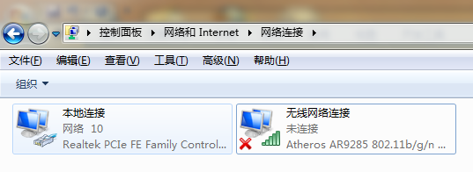
1-1
- 禁用无线/有线网卡（网络邻居或者笔记本按键禁用）
无线网卡被禁用后，会如图1-2所示：
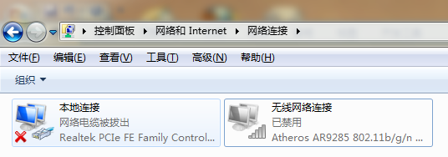
1-2
启用方法：右键“无线网络连接/本地连接”选择启用后即可。

无线主机无法连接到路由器；
- 搜索不到信号
搜索不到信号分两种情况：
- 附近有很多无线信号源，但1个都搜索不到。一般是电脑端问题，应先检查电脑端的设置。如网卡被禁用、WLAN AutoConfig服务被禁用或安装有其它无线管理程序等。
- 能搜索到其它无线信号，但搜索不到自己的无线信号。有可能是设置问题也有可能是环境受限，应检查无线路由的设置。如无线功能是否开启、无线频道是否设置为13频道（部分网卡不支持13频道）、无线路由和电脑距离过远或阻碍物过多。
- 搜索到信号，但连接不上
- 无线网卡不支持路由设置的无线加密方式，可尝试更换加密方式或取消无线加密方式后再连接。
- 路由中设置了禁止无线主机连接。使用有线连接，取消相应的禁用。禁用无线MAC后连接的图如2-2b：
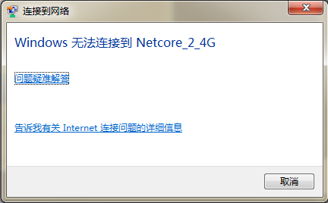
2-2b
- 路由更改了加密方式或者密码后，主机未删除之前无线配置文件，照成无法连接无线。尝试删除旧的无线配置文件，如图2-2c：
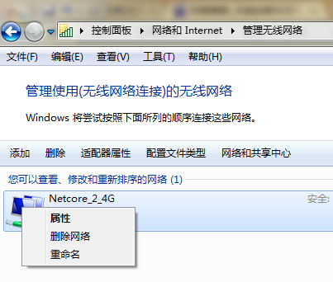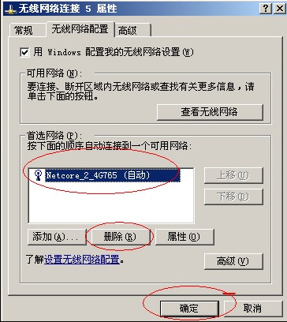
2-2c

所有电脑都不能上网；
- 路由各指示灯是否正常
当出现所有电脑不能上网时，专业用户，可使用ping检查网络环境。非专业用户应查看路由各项指示灯是否正常。正常情况下（以ni360为例）：
PWR灯常亮表示路由通电正常；
SYS灯闪烁表示路由系统运行正常；
wlan指示灯闪烁表示有数据传输；
LAN/WAN口有连接后，有数据传输时闪烁。
- 路由指示灯都正常，但所有电脑无法上网
如各指示灯都显示为正常，应进入路由管理界面查看以下配置：
WAN口拨号是否正常；如图3-2a：
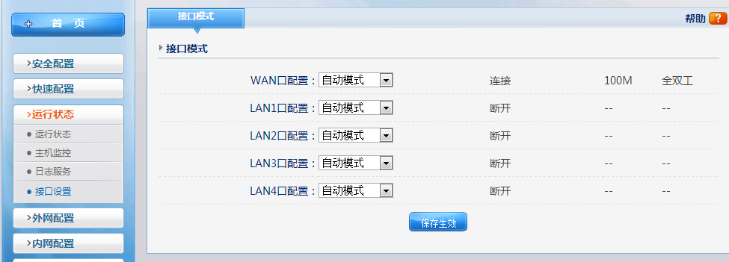
3-2a

部分电脑不能上网；
- 已经连接上，但无法获取IP
在不考虑路由限制的情况下，连接上但无法获取IP，可能的原因为：
- 路由DHCP功能未开启，主机自动获取IP，路由DHCP必须配置正确；
- 路由DHCP地址池不够用，如路由DHCP池为192.168.1.2-192.168.1.32，但内网有40台主机，超过DHCP可分配的数量；
- 主机连接在交换上，交换直路由间的物理连接断开；
- IP、网关手动指定错误
非专业用户建议使用自动获得IP方式上网。
IP地址设置错误现象为无法ping通网关；
网关设置错误的现象为可以ping通网关，但无法ping通外网；
- 获取到IP，但无法上网
一般情况下不会出现这种情况，有可能是网络中存在多台DHCP服务器，主机不是从路由获取的地址或DHCP服务器设置不正确。
- 路由器上对部分主机进行了访问控制配置
常用的限制主机访问网络方法有六种，分别是：访问控制、IP/MAC绑定、MAC过滤、DNS过滤、上网行为管理、主机限速。
通过访问控制、IP/MAC绑定、MAC过滤和DNS过滤限制后，主机无法访问外网，但能访问路由管理界面；（注意表内规则和表外规则的配合。如图4-4a：）
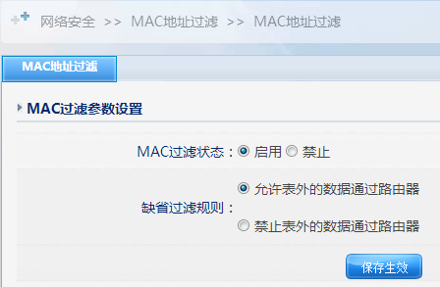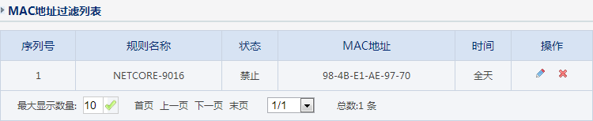

无法打开或访问设备配置界面；
- 无任何提示，空白或错误界面
在浏览器输入http://192.168.1.1/后，不弹出输入用户名密码的提示，说明主机和路由的网络通信不正常，如IP地址错误、主机静态绑定了错误的网关MAC。如图5-1：
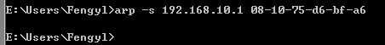
5-1
- 提示用户名密码错误
- 提示用户名密码错误，确认用户名密码是否正确，注意大小写的区别；
- 还有种可能为网络中存在另一台设备的管理地址相同；如两台设备的管理地址都是http://192.168.1.1/，设备一用户名和密码为：guest，设备二用户名和密码为：admin。
- 输入正确用户名密码后，出空白页面
输入用户名和密码后，如果未报错，说明主机和路由的网络通信基本正常。但最终进入的页面显示为空白页面，有两种可能：
- 网速太慢所致，如访问的是远端的设备，而远端设备的带宽已经被占满，此时的访问就会很慢；
- 和浏览器有关，如IE浏览器的控件被禁止，可尝试使用非IE核心的浏览器测试；
- 浏览器保存有上次进入界面的缓存，再次进入时显示了之前的缓存部分；
- 打开部分管理界面乱序、乱码等
如出现乱序、乱码，可按以下步骤测试：
- 强制刷新页面；
- 更换不同核心的浏览器，浏览器核心主要有3种：Chrome和Firefox、IE。360、傲游、世纪之窗、TT浏览器等同为IE核心，只是外壳不同；
- 更换不同系统的电脑尝试，（批量装机系统完全相同）
- 能打开管理页面，但很慢，很卡，长时间没响应
网速过慢所致，内网速度过慢。如内网存在攻击，环路等情况。

QQ或者游戏掉线；
- 网卡反复断开再连接
物理连接问题：水晶头质量过差照成接触不好、网线质量差或长度过长、电脑接口老化接触不良。无线连接出现反复断开再连接，可从无线信号强度、无线干扰等方面查找原因。
- WAN口掉线，查看WAN IP地址已发生变化
- 各ISP的ADSL线路，根据各地情况可能设置每24小时或者48小时定时断线，路由默认设置为断线自动拨号。如图6-2a:

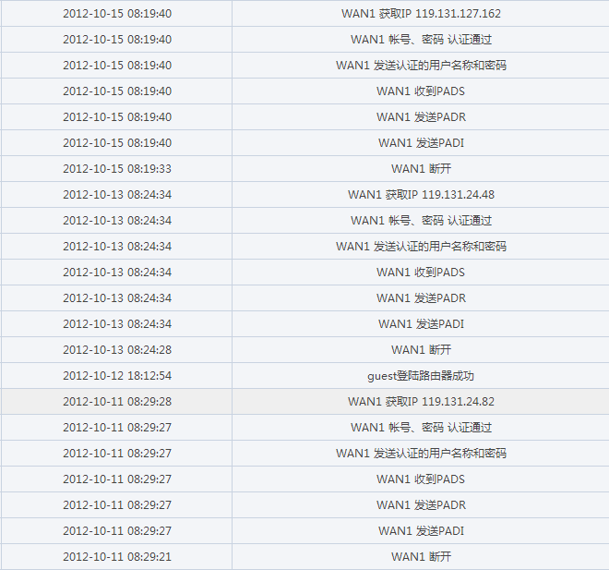
6-2a
- 外网线路不稳定，如ADSL modem不稳定或线路老化等。
- 路由器重新启动，查看设备运行时间发生变化
如设备出现重新启动，请检查设备供电是否正常或电源接触是否良好。

QQ正常，网页无法打开；
- 所有网站都不能打开
QQ正常，网页无法打开。有几种常见问题：
- DNS配置错误，分主机的DNS设置和路由DNS设置两种，主机可直接设置当地DNS服务器地址或设置网关IP为DNS服务器。如图7-1a：
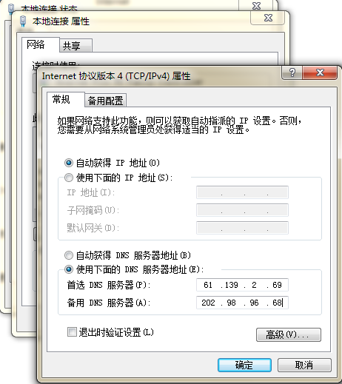
7-1a
- 病毒引起，检查CPU占用率，系统进程是否异常。
- 浏览器核心文件损坏，重新安装浏览器或更换其它核心浏览器。
- 浏览器设置了错误的代理服务器。如图7-1d：
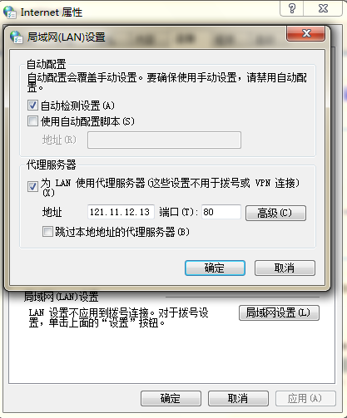
7-1d
- 部分网站不能打开
- DNS设置不合适；
- 网站端关闭维护；
- 路由做了部分限制；

部分网站很慢，甚至打不开，其他网站正常；
- 网站能够打开，但QQ空间很慢，甚至打不开
请注意慢和打不开的区别，慢说明DNS至少是有做解析的，而打不开说明DNS完全没有解析。只是慢的话，检查网速是否正常，浏览器控件是否被禁用。
- 网上银行无法打开，其他网站正常
网上银行及部分政府网页使用加密的https协议，而https使用443端口，如果443端口被禁止就会出现网上银行无法打开。
- 网站能打开，但无法发送邮件，或者超大附件邮件发送失败
网站和邮件使用的是不同端口，检查路由是否设置访问控制，邮件服务器是否正常运行。

路由器无法拨号成功；
- 路由器没有进行拨号配置，默认配置
路由默认一般为DHCP，如外网使用ADSL拨号上网，初次使用路由必须配置方可使用。拨号成功如图9-2：
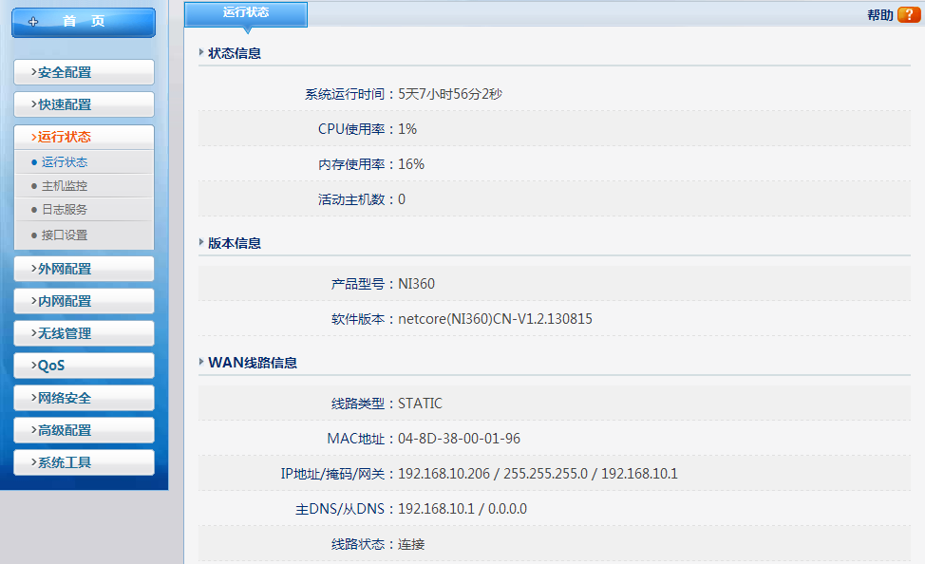
- 路由器拨号配置错误，如用户名密码
- 路由严格区分大小写和中英文，请确认是否输入错误；
- 请确认是从正规ISP申请的线路，二级ISP提供的拨号程序可能和路由的拨号程序不兼容。可通过主机拨号后，查看获取的IP是否能被外网访问。
- ISP绑定了其它设备的MAC地址，可打电话给ISP确认，或用第3台设备拨号看是否能拨号成功。
- 路由器WAN口指示灯未亮
测试WAN口是否损坏，可使用一根网线将WAN口和LAN口串联，如指示灯正常闪烁则说明端口正常，需排查上端设备。

DDNS域名无法使用；
- 参数配置正确，但无法解析成功
- 外网不通，检查外网配置；
- 路由经过一次NAT转换，经过一次NAT后，DDNS无法解析正确；
- 域名被占用，此域名在其它设备中使用；
- DDNS域名服务商服务器繁忙，花生壳免费用户使用的服务器支持10W用户同时在线，如果同时在线超过10W，就有可能出现无法连接情况。
- 参数配置错误，如用户和密码
确认用户名密码输入正确，注意区分大小写；

路由器重启后，主机无法上网；
- 外网未拨号成功
检查外网是否正常拨号或通信，静态IP用户，可尝试ping内/外网-网关测试。
- 路由外网配置参数丢失
进入路由管理界面查看外网配置是否存在；

arp欺骗？如何判断？
答：关于什么是ARP欺骗及解决方法，请参考网络教室下的相关文档或网络相关资料。在这里我们主要讲解一下如何去判断是否中了ARP欺骗。
现象：
- 局域网内频繁区域性或整体掉线，重启计算机或网络设备后恢复正常。当带有ARP欺骗程序的计算机在网内进行通讯时，就会导致频繁掉线，出现此类问题后重启计算机或禁用网卡或重启网络设备会暂时解决问题，但掉线情况还会发生；
- 网速时快时慢，极其不稳定，但单机进行数据测试时一切正常。当局域内的某台计算机被ARP的欺骗程序非法侵入后，它就会持续地向网内所有的计算机及网络设备发送大量的非法ARP欺骗数据包，阻塞网络通道，造成网络设备的承载过重，导致网络的通讯质量不稳定；
- 网上银行、游戏及QQ账号的频繁丢失。一些人为了获取非法利益，利用ARP欺骗程序在网内进行非法活动，此类程序的主要目的在于破解账号登陆时的加密解密算法，通过截取局域网中的数据包，然后以分析数据通讯协议的方法截获用户的信息。运行这类木马病毒，就可以获得整个局域网中上网用户账号的详细信息并盗取。
确诊：
- 登陆到路由器上，查看“运行状态\端口信息”，上面有路由器的MAC地址信息；
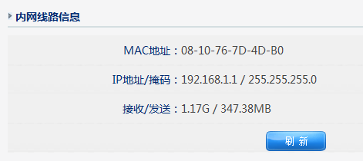
- 如果您在命令行提示符中输入：arp -a，看到网关对应的MAC地址不是路由器的LAN口MAC地址，则是有arp欺骗发生了。

帮助与支持
更多资讯请登录：www.netcoretec.com
全国技术支持热线：400-810-1616

